今日动态
2025.1.3
一、早晨入园
早晨，小朋友们开开心心的来到幼儿园，热情的打了招呼，棒棒哒！今天缺席8位，最近流感盛行，请大家密切关注小朋友的身体健康哦~
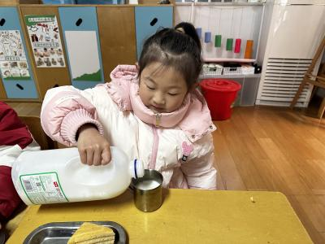 | 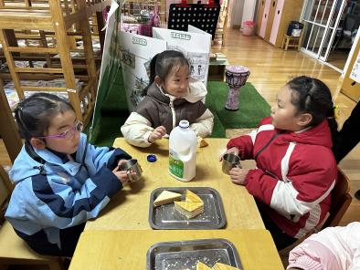 | 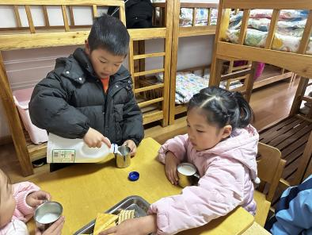
二、区域游戏
小朋友们按照自己的选择进行区域游戏。
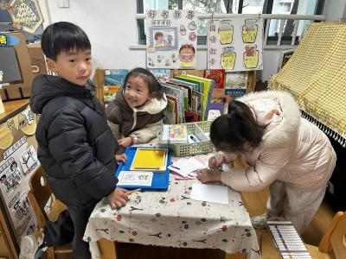  六六和小伙伴们在玩沙盘。 | 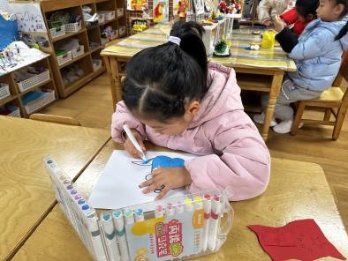  桐桐在认真绘画呢！ | 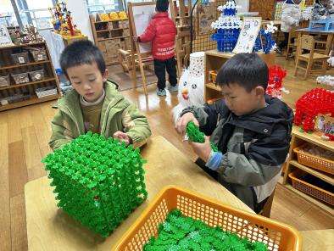  万弈和然然在继续完成取暖器。
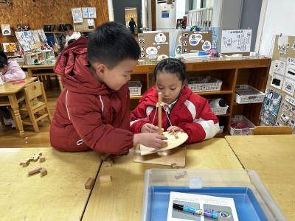  佑佑和一一在玩平衡小帆船。 | 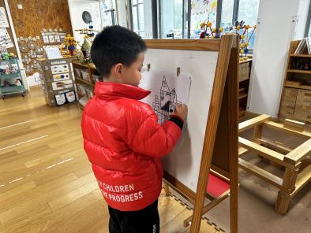  金子皓在为今天的建构做计划。 |   瞳瞳正在向彭老师学习如何打结。
三、户外活动
今天我们利用户外的时间，对小朋友的单脚跳、快跑、悬挂、投掷、拍球这几方面进行了测评，有的小朋友还需要再继续努力哦！
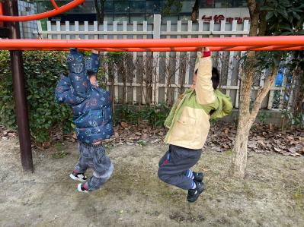 | 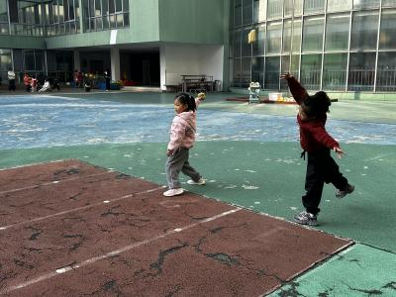 | 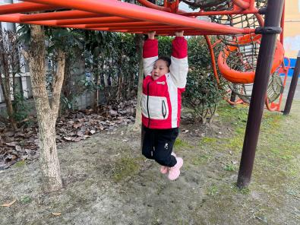
四、集体活动
今天的集体活动是音乐欣赏《滑雪歌》。《滑雪歌》是优秀儿童动画片《雪孩子》中的插曲。旋律清新舒缓、优美动听，全曲以轻快流畅的旋律、富于特性的节奏，为我们展示了北风呼啸、大雪纷飞的冬景，以及孩子们在银白色的世界里快乐地堆雪人、滚雪球，与雪孩子尽情滑雪玩耍的动人画面。本次活动主要引导幼儿感知乐曲的旋律和情绪，能够用简单的肢体动作表现自己对歌曲的理解。
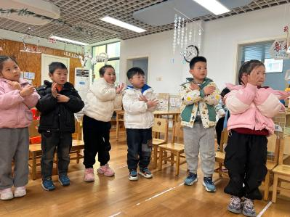 |  | 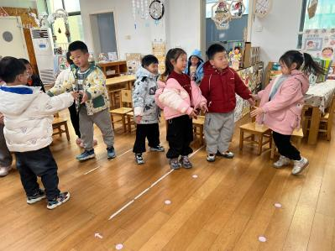
五、温馨提示
1.近期流感、诺如（聚集性胃肠炎）、水痘等传染病高发，请大家密切关注小朋友的身体健康哦！

